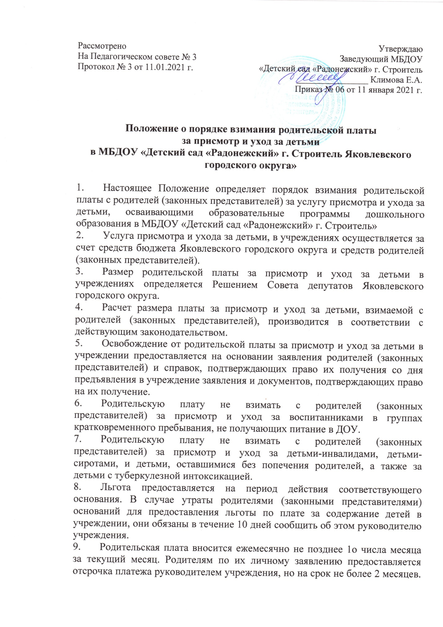

Рассмотрено  На Педагогическом совете № 3  Протокол № 3 от 11.01.2021 г. | Утверждаю  Заведующий МБДОУ  «Детский сад «Радонежский» г. Строитель  ________________ Климова Е.А.  Приказ № 06 от 11 января 2021 г.

Положение о порядке взимания родительской платы

за присмотр и уход за детьми

в МБДОУ «Детский сад «Радонежский» г. Строитель Яковлевского городского округа»

- Настоящее Положение определяет порядок взимания родительской платы с родителей (законных представителей) за услугу присмотра и ухода за детьми, осваивающими образовательные программы дошкольного образования в МБДОУ «Детский сад «Радонежский» г. Строитель»
- Услуга присмотра и ухода за детьми, в учреждениях осуществляется за счет средств бюджета Яковлевского городского округа и средств родителей (законных представителей).
- Размер родительской платы за присмотр и уход за детьми в учреждениях определяется Решением Совета депутатов Яковлевского городского округа.
- Расчет размера платы за присмотр и уход за детьми, взимаемой с родителей (законных представителей), производится в соответствии с действующим законодательством.
- Освобождение от родительской платы за присмотр и уход за детьми в учреждении предоставляется на основании заявления родителей (законных представителей) и справок, подтверждающих право их получения со дня предъявления в учреждение заявления и документов, подтверждающих право на их получение.
- Родительскую плату не взимать с родителей (законных представителей) за присмотр и уход за воспитанниками в группах кратковременного пребывания, не получающих питание в ДОУ.
- Родительскую плату не взимать с родителей (законных представителей) за присмотр и уход за детьми-инвалидами, детьми-сиротами, и детьми, оставшимися без попечения родителей, а также за детьми с туберкулезной интоксикацией.
- Льгота предоставляется на период действия соответствующего основания. В случае утраты родителями (законными представителями) оснований для предоставления льготы по плате за содержание детей в учреждении, они обязаны в течение 10 дней сообщить об этом руководителю учреждения.
- Родительская плата вносится ежемесячно не позднее 1о числа месяца за текущий месяц. Родителям по их личному заявлению предоставляется отсрочка платежа руководителем учреждения, но на срок не более 2 месяцев. Плата за содержание детей в учреждении вносится родителями (законными представителями) по квитанциям на лицевой счет учреждения через финансово-кредитные учреждения (Приложение № 1).
- В случае отчисления ребенка из учреждения возврат излишне оплаченной суммы родительской платы родителям (законным представителям) производится на основании их заявления и приказа учреждения.
- Отчисление детей из учреждения оформляется приказом руководителя учреждения. О предстоящем отчислении ребенка и расторжении договора между родителями (законными представителями) и учреждением родители предупреждаются в письменной форме (уведомление) не позднее, чем за 10 календарных дней. Отчисление ребенка регистрируется в книге учета движения детей не позднее 5 календарных дней после расторжения договора с родителями. Взимание задолженности производится в порядке, установленном законодательством.
- Родителями (законными представителями) оплачивается весь период нахождения ребенка в списках воспитанников учреждения за исключением случаев:
- болезни ребенка при предоставлении справки медицинского учреждения;
- карантина в группе, которую посещает ребенок;
- отсутствия ребенка по заявлению родителей (законных представителей) о
временной приостановке оказания услуги по договору об образовании по образовательным программам дошкольного образования.
- В случае отсутствия ребенка в образовательном учреждении по причинам, не предусмотренным пунктом 6 и 7 Положения, родители (законные представители) оплачивают каждый день отсутствия ребенка в образовательном учреждении без уважительной причины в размере, установленном пунктом 1 постановления.
- Начисление родительской платы производится бухгалтерией управления образования администрации Яковлевского городского округа на основании табеля посещаемости детей МБДОУ «Детский сад «Радонежский» г. Строитель».
- Табель посещаемости детей предоставляется в бухгалтерию управления образования администрации Яковлевского городского округа в срок до 05 числа месяца, следующего за отчетным.

Приложение 1

к Положению о порядке взимания родительской платы

за присмотр и уход за детьми

в МБДОУ «Детский сад «Радонежский» г. Строитель Яковлевского городского округа»

ИНН 3121009204, КПП 312101001, УФК по Белгородской области,

УФ и НП администрации Яковлевского городского округа,

МБДОУ «Детский сад «Радонежский»г.Строитель Яковлевского городского округа», л/с 20266Г70008
Расчетный счет № 03234643147550002600
Банк: ОТДЕЛЕНИЕ БЕЛГОРОД//УФК по Белгородской области г.Белгород
к/сч. 40102810745370000018
БИК 011403102 ОГРН 1193123023059
Родитель ______________________________________________________
Ф.И.О. , адрес
Паспорт плательщика__________________________________________________
Наименование платежа: Родительская плата за __________________
_{Ф.И. ребенка}
МБДОУ «Детский сад Радонежский» группа __________________________
КВИТАНЦИЯ Код БК 871 00000000000000131, ОКТМО 14755000,
Сумма платежа _____________________руб.________ коп.
Плательщик________________________ Дата____________________
кассир Подпись

ИНН 3121009204, КПП 312101001, УФК по Белгородской области,

УФ и НП администрации Яковлевского городского округа,

МБДОУ «Детский сад «Радонежский»г.Строитель Яковлевского городского округа», л/с 20266Г70008
Расчетный счет № 03234643147550002600
Банк: ОТДЕЛЕНИЕ БЕЛГОРОД//УФК по Белгородской области г.Белгород
к/сч. 40102810745370000018
БИК 011403102 ОГРН 1193123023059
Родитель ______________________________________________________
Ф.И.О. , адрес
Паспорт плательщика__________________________________________________
Наименование платежа: Родительская плата за __________________
_{Ф.И. ребенка}
МБДОУ «Детский сад Радонежский» группа __________________________
КВИТАНЦИЯ Код БК 871 00000000000000131, ОКТМО 14755000,
Сумма платежа _____________________руб.________ коп.
Плательщик________________________ Дата____________________
кассир Подпись

